 |  | 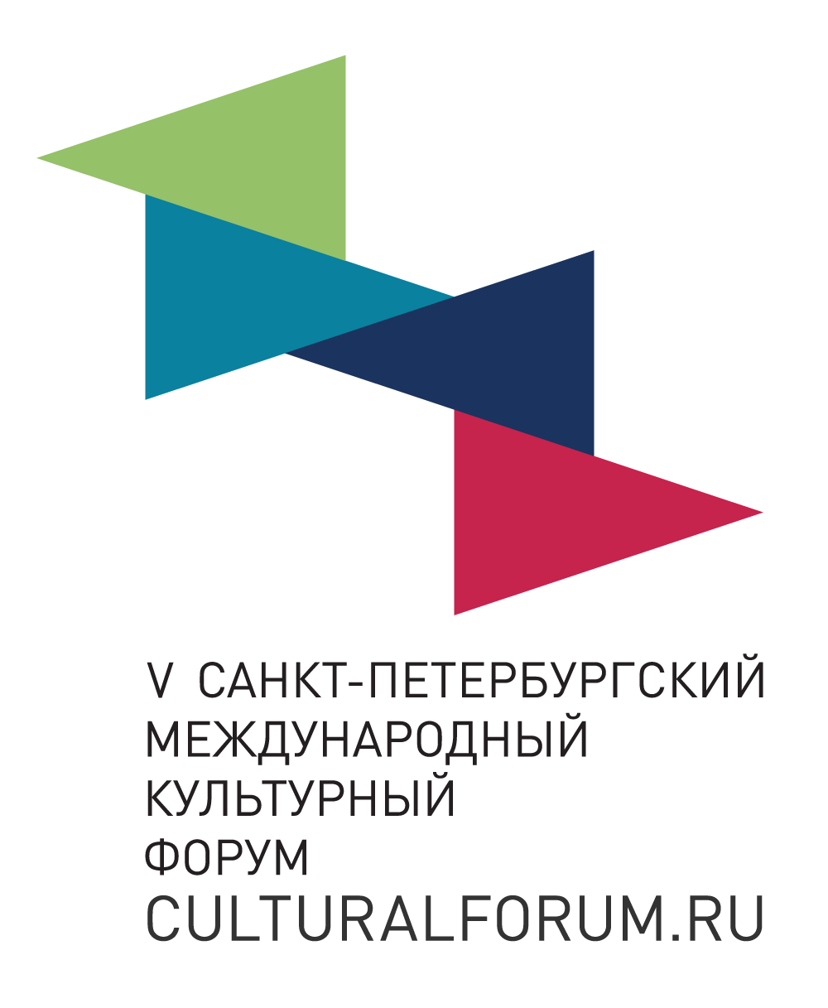
Санкт-Петербургский государственный университет
Государственный Эрмитаж
Санкт-Петербургский государственный музей-институт семьи Рерихов
Государственный музей искусства народов Востока (Москва)
при поддержке и участии
Министерства культуры Российской Федерации
Комитета по культуре Санкт-Петербурга
Всемирного клуба петербуржцев
Международного благотворительного фонда «Рериховское наследие» (Санкт-Петербург)
Благотворительного фонда «Дельфис»

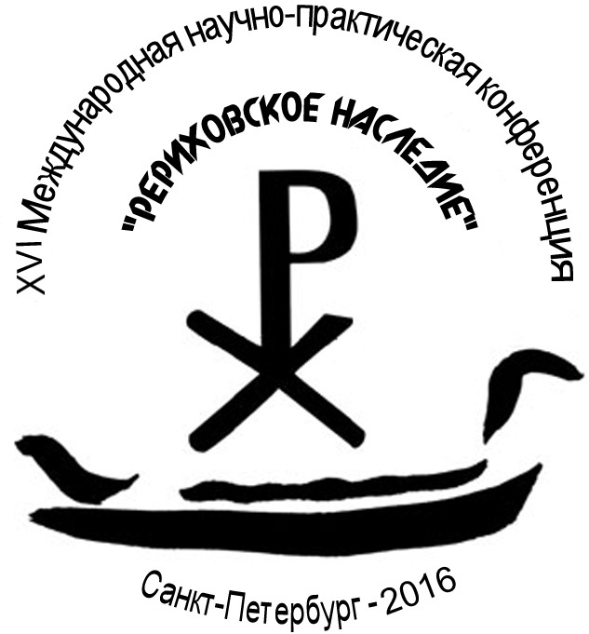

XVI МЕЖДУНАРОДНАЯ НАУЧНО-ПРАКТИЧЕСКАЯ
КОНФЕРЕНЦИЯ «РЕРИХОВСКОЕ НАСЛЕДИЕ»

К 90-летию северного маршрута Первой Центрально-Азиатской
экспедиции Н. К. Рериха в Китай, Россию, Казахстан и Монголию,
к 110-летию с момента назначения Н. К. Рериха директором
Рисовальной школы Императорского общества поощрения художеств

7–9 октября 2016 года

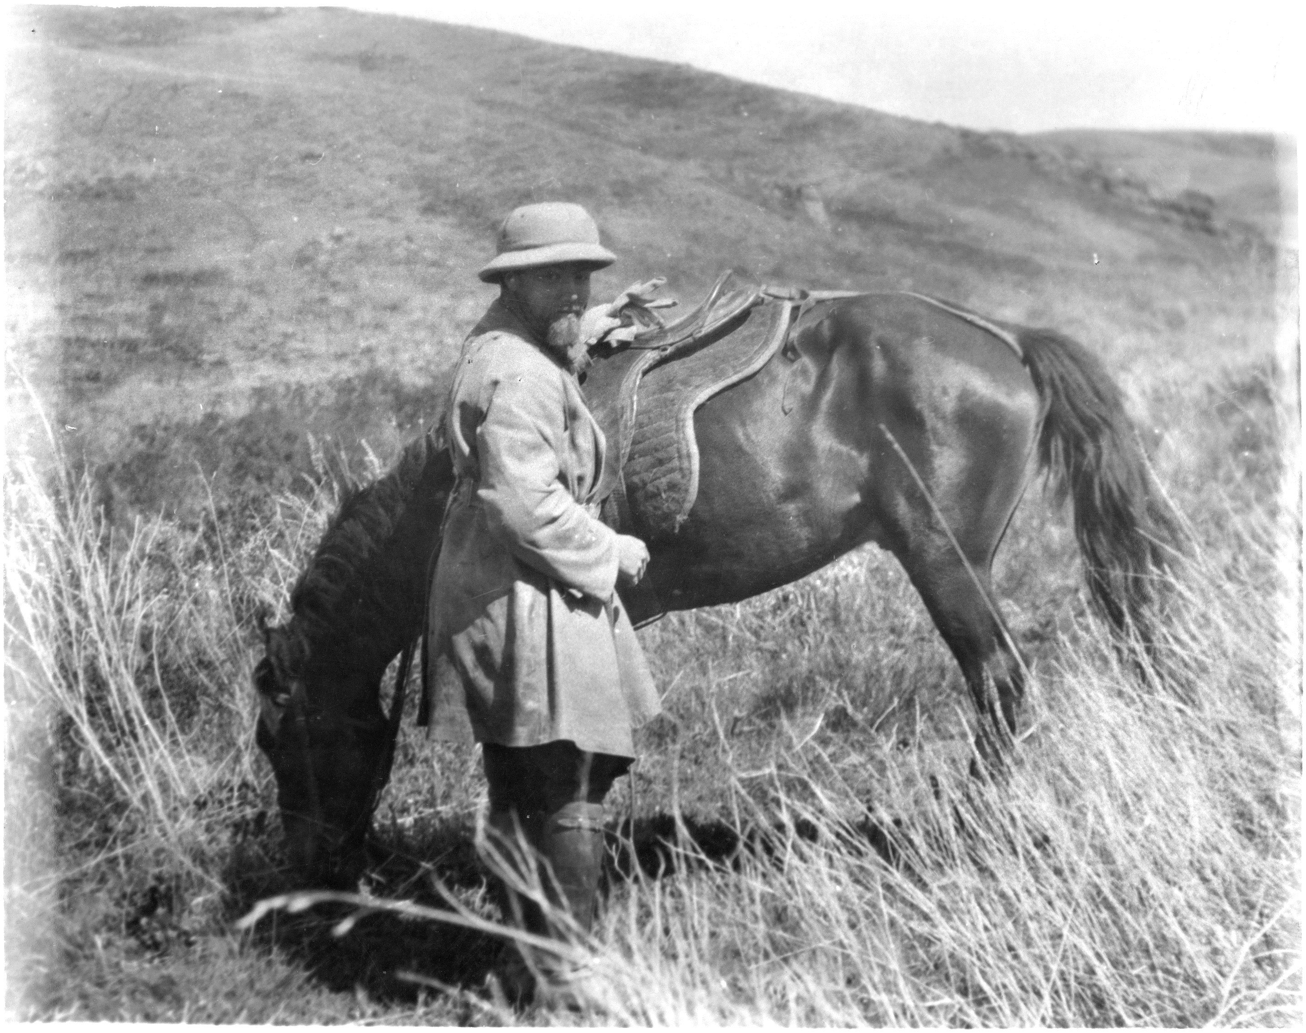
Юрий Николаевич Рерих
Алтай 1926

ОРГАНИЗАЦИОННЫЙ КОМИТЕТ
Сопредседатели:
Михаил Борисович Пиотровский, сопредседатель Оргкомитета, доктор исторических наук, профессор, заведующий кафедрой музейного дела и охраны памятников Санкт-Петербургского государственного университета, директор Государственного Эрмитажа;
Абдулла Хамидович Даудов, сопредседатель Оргкомитета, доктор исторических наук, профессор, директор Института истории Санкт-Петербургского государственного университета.
Члены Оргкомитета:
Бирагийн Янжмаа, директор Музея Рерихов в Улан-Баторе;
Никита Владимирович Благово, заведующий Музеем истории школы К. И. Мая в Санкт-Петербурге;
Алексей Анатольевич Бондаренко, кандидат физико-математических наук, директор Санкт-Петербургского государственного музея-института семьи Рерихов, зам. председателя Оргкомитета;
Юлия Юрьевна Будникова, заместитель директора Санкт-Петербургского государственного музея-института семьи Рерихов по экспозиционно-выставочной и экскурсионно-методической работе;
Нина Анатольевна Зальцман, председатель Израильского Общества Живой Этики, лауреат Международной премии имени Николая Рериха (Нетания);
Станислав Дмитриевич Иванов, директор Санкт-Петербургского художественного училища им. Н. К. Рериха;
Светлана Николаевна Иконникова, профессор, доктор философских наук, заведующая кафедрой теории и истории культуры Санкт-Петербургского государственного института культуры;
Алексей Анатольевич Ковалёв, депутат Законодательного собрания Санкт-Петербурга;
Владимир Леонидович Мельников, кандидат культурологии, заместитель директора Санкт-Петербургского государственного музея-института семьи Рерихов по научной работе, зам. председателя Оргкомитета;
Тигран Константинович Мкртычев, доктор искусствоведения, заместитель директора по научной работе Государственного музея искусства народов Востока;
Валентина Трофимовна Орлова, председатель правления Всемирного клуба петербуржцев;
Александр Всеволодович Седов, генеральный директор Государственного музея Востока;
Игорь Львович Тихонов, доктор исторических наук, директор Музея истории Санкт-Петербургского государственного университета;
Наталья Александровна Тоотс, главный редактор культурно-просветительского журнала «Дельфис», лауреат Международной премии имени Николая Рериха (Москва);
Владимир Николаевич Троян, доктор физико-математических наук, профессор Санкт-Петербургского государственного университета;
Елена Пантелеевна Яковлева, доктор искусствоведения, профессор Российского государственного педагогического университета имени А. И. Герцена.
ПРОГРАММНЫЙ КОМИТЕТ КОНФЕРЕНЦИИ
Председатель:
Владимир Николаевич Троян, доктор физико-математических наук, профессор кафедры физики Земли физического факультета Санкт-Петербургского государственного университета.
Члены Программного комитета:
Илья Юрьевич Александров, кандидат философских наук, доцент кафедры философии и социологии Санкт-Петербургского государственного института культуры;
Никита Владимирович Благово, заведующий Музеем истории школы К. И. Мая (Санкт-Петербург);
Алексей Анатольевич Бондаренко, директор Санкт-Петербургского государственного музея-института семьи Рерихов, президент Международного благотворительного фонда «Рериховское наследие»;
Юлия Юрьевна Будникова, заместитель директора Санкт-Петербургского государственного музея-института семьи Рерихов по экспозиционно-выставочной и экскурсионно-методической работе;
Пётр Игоревич Крылов, кандидат биологических наук, рериховед (Санкт-Петербург);
Елена Петровна Медведева, пресс-секретарь Санкт-Петербургского государственного музея-института семьи Рерихов;
Владимир Леонидович Мельников, заместитель директора Санкт-Петербургского государственного музея-института семьи Рерихов по научной работе, председатель правления Международного благотворительного фонда «Рериховское наследие»;
Тигран Константинович Мкртычев, доктор искусствоведения, заместитель директора по научной работе Государственного музея искусства народов Востока;
Алла Михайловна Шустова, кандидат философских наук, старший научный сотрудник Института востоковедения РАН (Москва);
Елена Пантелеевна Яковлева, доктор искусствоведения, профессор Российского государственного педагогического университета имени А. И. Герцена.
Рабочая группа конференции
Г. Е. Багишян, Е. В. Бакалдина, А. Ю. Богданова, И. А. Бондаренко, В. П. Потапенко (координатор рабочей группы Оргкомитета в СПбГУ), Ю. Ю. Будникова, Л. А. Быстрянцева, Е. А. Данилина (координатор рабочей группы Оргкомитета в Государственном Эрмитаже), Д. В. Делюкин, М. А. Джевадова, Е. А. Кантор, Т. В. Коренева, Ю. Н. Куликова, А. К. Мазаева-Каненга, А. В. Макаревич, Т. С. Матехина, Е. П. Медведева, В. Л. Мельников, Д. Н. Мельникова, М. Г. Михайлова, Д. С. Прокушева, А. А. Савкина, С. А. Светлов, А. Н. Сидорова, С. С. Смирнова, Е. К. Субетто, Е. А. Сухих, А. А. Фесько, З. Г. Харченко, Г. П. Цивирко, И. В. Частикин, М. Н. Чеснокова, В. А. Шуршина.
ПОРЯДОК РАБОТЫ КОНФЕРЕНЦИИ
7 октября 2016 года
Государственный Эрмитаж
Зал Совета, 1 этаж
(Санкт-Петербург, Дворцовая набережная, д. 34)
09.30 – 10.00. Регистрация участников конференции.
10.00 – 12.30. Пленарное заседание «90-летие северного маршрута Первой Центрально-Азиатской экспедиции Н. К. Рериха».
В начале заседания прозвучит музыкальный номер-приветствие от коллектива монгольского национального искусства «Нүүдэлчин» («Кочевники»).
12.30 – 13.00. Перерыв.
13.00 – 15.30. Круглый стол «Проблемы и принципы реставрации наследия семьи Рерихов.
15.30 –16.30. Перерыв.
16.30 – 17.30. Торжественная церемония награждения лауреатов Международной Премии имени Николая Рериха за 2016 год.

Санкт-Петербургский государственный музей-институт семьи Рерихов
202 зал, 2 этаж
(Санкт-Петербург, Васильевский остров, В. О., 18-я линия, д. 1)
18.30. – 19.00. Открытие выставки «Человек исследующий. Юрий Рерих» в Санкт-Петербургском государственном музее-институте семьи Рерихов.
8 октября 2016 года
Главное здание Санкт-Петербургского государственного университета
«Двенадцать Коллегий», Петровский зал, 2 этаж
(Санкт-Петербург, Васильевский остров, Университетская набережная, д. 7/9)
09.50 – 10.20. Регистрация участников конференции.
10.20 – 10.30. Приветствия в адрес конференции.
10.30 – 12.00. Пленарное заседание «Философское и педагогическое наследие семьи Рерихов».
12.00 – 12.30. Кофе-пауза.
12.30 – 13.45. Продолжение работы заседания «Философское и педагогическое наследие семьи Рерихов».
13.45 – 14.45. Перерыв.
14.45 – 17.00. Продолжение работы заседания «Философское и педагогическое наследие семьи Рерихов».
17.00. – 18.00. Переезд в Музей-институт семьи Рерихов. Свободное время.
Санкт-Петербургский государственный музей-институт семьи Рерихов
305 зал, 3 этаж
(Санкт-Петербург, Васильевский остров, В. О., 18-я линия, д. 1)
18.00 – 20.00. Творческий вечер Ростислава Борисовича Рыбакова (род. В 1938) – российского индолога, доктора исторических наук, директора Института востоковедения РАН в 1994 – 2009 годы.
9 октября 2016 года
Санкт-Петербургский государственный музей-институт семьи Рерихов
305 зал, 3 этаж
(Санкт-Петербург, Васильевский остров, 18-я линия, д. 1)
09.30 – 10.00. Регистрация участников конференции.
10.00 – 12.00. Пленарное заседание «Философское и педагогическое наследие семьи Рерихов» (продолжение).
12.00 – 12.30. Кофе-пауза.
12.30 – 14.15. Продолжение работы.
14.15 – 15.00. Перерыв.
15.00 – 17.00. Общественная секция «Рериховское наследие и Рериховское движение: взаимодействие общества и государства» (С участием представителей музеев и общественных организаций, занимающихся сохранением, изучением и популяризацией наследия семьи Рерихов).
17.00 – 17.30. Кофе-пауза.
Культурная программа
Во время проведения Международной научно-практической конференции «Рериховское наследие» в Санкт-Петербургском государственном музее-институте семьи Рерихов работают выставки: «Человек исследующий. Юрий Рерих»; «Цветы сада Мории», выставка картин Иосифа Капеляна; временная экспозиция, посвящённая Пакту Рериха и культуроохранной деятельности семьи Рерихов. Будут работать залы постоянной экспозиции.
17.30 – 18.20. Презентация Дома-музея Н. К. Рериха в Улан-Баторе
(«Roerich Shambhala museum»).
18.20 – 19.30. Концерт «Шамбала идёт» музыкального коллектива «Нүүдэлчин» («Кочевники») (Монголия, Улан-Батор), исполнителей традиционной монгольской музыки и танца, обладателей Гран-при IV Международного конкурса исполнителей горлового пения (Зал 305).
В репертуаре коллектива более 20-ти сольных и камерных музыкальных номеров, 8 номеров горлового пения, 6 видов монгольского народного танца «бий биелгээ», который считается самым древним народным танцем монголов.
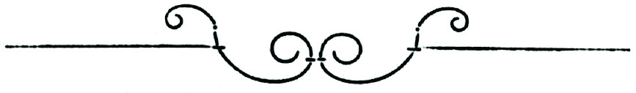
НАУЧНАЯ ПРОГРАММА КОНФЕРЕНЦИИ
ПЛЕНАРНОЕ ЗАСЕДАНИЕ
«90-ЛЕТИЕ СЕВЕРНОГО МАРШРУТА ПЕРВОЙ ЦЕНТРАЛЬНО-АЗИАТСКОЙ ЭКСПЕДИЦИИ Н. К. РЕРИХА»
7 октября 2016 года. 10.00 – 12.30
Государственный Эрмитаж, зал Совета (Санкт-Петербург, Дворцовая набережная, д. 34, 1 этаж)
Регламент: приветствие – 5 минут; доклад – 15 минут.
Ведут заседание:
кандидат физико-математических наук А. А. Бондаренко
и доктор исторических наук Г. В. Вилинбахов
Приветствия:
Бирагийн Янжмаа,
директор Дома-музея Н. К. Рериха «Рерих Шамбала музей» (Улан-Батор);
Наталья Александровна Тоотс,
главный редактор культурно-просветительского журнала «Дельфис»,
лауреат Международной премии имени Николая Рериха (Москва)
Нина Анатольевна Зальцман,
председатель Израильского Общества Живой Этики,
лауреат Международной премии имени Николая Рериха (Нетания)
Доклады:
Алексей Анатольевич Бондаренко,
директор Санкт-Петербургского государственного музея-института семьи Рерихов
«О проекте “90-летие Первой Центрально-Азиатской экспедиции Н. К. Рериха”»
Пётр Игоревич Крылов,
кандидат биологических наук, рериховед (Санкт-Петербург)
«Рерихи и семья Неру-Ганди»
Дмитрий Витальевич Делюкин,
научный сотрудник Санкт-Петербургского государственного музея-института семьи Рерихов (Санкт-Петербург)
«О результатах пребывания Рерихов в Москве в 1926 году»
Алла Михайловна Шустова,
кандидат философских наук, старший научный сотрудник Института востоковедения РАН (Москва)
«Монастырь Наропанчен в Монголии»
Милана Юрьевна Миронова,
сотрудник Музея Николая Рериха, Нью-Йорк
«Элементы иконографии Падмасамбхавы на картинах Н. К. Рериха»
Елена Вячеславовна Бакалдина,
кандидат исторических наук, старший научный сотрудник отдела фондов службы главного хранителя Санкт-Петербургского государственного музея-института семьи Рерихов (Санкт-Петербург)
«Предметы, связанные с пребыванием семьи Рерихов в Монголии (на материале фондов Музея-института семьи Рерихов, г. Санкт-Петербург, Россия)»
Ирина Ивановна Савосина,
член Белорусского Союза журналистов, краевед, фотокорреспондент ЗАО «Редакция газеты “Толока”» (Могилёв)
«Афанасий Никитин. Путешествие с Запада на Восток и обратно. К вопросу о могиле русского купца»
Перерыв. 12.30 – 13.00
КРУГЛЫЙ СТОЛ
«ПРОБЛЕМЫ И ПРИНЦИПЫ РЕСТАВРАЦИИ ХУДОЖЕСТВЕННОГО НАСЛЕДИЯ СЕМЬИ РЕРИХОВ»
7 октября 2016 года. 13.00 – 15.30
Государственный Эрмитаж, зал Совета
Ведут круглый стол: кандидат физико-математических наук
А. А. Бондаренко и доктор искусствоведения Т. К. Мкртычев
В работе круглого стола участвуют сотрудники:
Государственного Эрмитажа, Государственного Русского музея, Санкт-Петербургского государственного музея-института семьи Рерихов, Музея Николая Рериха (Нью-Йорк), Государственного музея искусств народов Востока (Москва), Санкт-Петербургского художественного училища им. Н. К. Рериха, Санкт-Петербургской государственной художественно-промышленной академии имени А. Л. Штиглица, ООО «Музейное оборудование и реставрация», Дунайского университета г. Кремс (Австрия)
В том числе:
А. А. Бондаренко, Е. А. Боровская, А. О. Городишенина, О. И. Дерлинг, А. О. Дивлеткильдеева, С. Д. Иванов, М. В. Коротков, Т. К. Мкртычев, Д. Н. Попов, Н. Р. Рахманкулов, С. А. Севастьянова, С. А. Смирнов, А. В. Фишбин, А. Н. Цепков, Е. Г. Шишкова, Петер Штрассер и другие.
Перерыв. 15.30 – 16.00
16.30 – 17.30. Торжественная церемония награждения лауреатов Международной премии имени Николая Рериха за 2016 год.
17.30 – 18.30. Переезд в Санкт-Петербургский государственный музей-институт семьи Рерихов (В. О., 18-я линия, д. 1).
18.30. – 19.00. Открытие выставки «Человек исследующий. Юрий Рерих» (Санкт-Петербургский государственный музей-институт семьи Рерихов).
ПЛЕНАРНОЕ ЗАСЕДАНИЕ
«ФИЛОСОФСКОЕ И ПЕДАГОГИЧЕСКОЕ НАСЛЕДИЕ СЕМЬИ РЕРИХОВ»
8 октября 2016 года. 10.20 – 12.00
Главное здание Санкт-Петербургского
государственного университета «Двенадцать Коллегий»,
Петровский зал, 2 этаж (Университетская наб., д. 7/9).
Ведут заседание: кандидат физико-математических наук
А. А. Бондаренко и доктор исторических наук, профессор А. Х. Даудов
Приветствия в адрес конференции:
Доклады:
Юлия Юрьевна Будникова,
заместитель директора Санкт-Петербургского государственного Музея-института семьи Рерихов, лауреат премии Правительства Санкт-Петербурга в области культуры, искусства и архитектуры
«Тема богатырства в русском искусстве первой половины ХХ века»
Дмитрий Николаевич Попов,
главный хранитель Музея Николая Рериха (Нью-Йорк)
«Элементы сюрреализма в творчестве Николая Рериха»
Олег Анатольевич Романов,
Санкт-Петербургский государственный академический институт живописи, скульптуры и архитектуры имени И. Е. Репина
«Интерпретация Востока в работах Рериха и Бакста»
Анна Александровна Савкина,
кандидат искусствоведения, старший научный сотрудник экспозиционно-выставочного отдела Санкт-Петербургского государственного музея-института семьи Рерихов
«О выставке “Времён минувших небылицы”»
Лариса Бадриевна Кудесова,
член Боровичского литературного объединения, член Боровичского общества краеведов (г. Боровичи, Новгородской. обл),
«“В дымке веков” (сказки, сказания, легенды Н. К. Рериха и Новгородский край)»
Владимир Евгеньевич Чернявский,
руководитель портала forum.roerich.info, член правления Благотворительного фонда сохранения и развития культурных ценностей «Дельфис» (Москва)
«Контакты семьи Рерихов с советской интеллигенцией в 20-х годах прошлого столетия»
Владимир Васильевич Вихров,
кандидат физико-математических наук (Санкт-Петербург)
«К вопросу о поездке семьи Рерихов в Сортавалу в декабре 1916 года»
Перерыв. 12.00 – 12.30
Продолжение работы. 12.30 – 13.45
Доклады:
Леон Хасенович Нурмухамедов,
кандидат технических наук, доцент Санкт-Петербургского государственного института кино и телевидения
«Письмо митрополита А. И. Введенского (по материалам архива ученика Н. К. Рериха художника А. А. Громова)»
Ирина Александровна Жерносенко,
кандидат культурологии, доцент, профессор РАЕ, и. о. декана факультета развития общего образования Алтайского краевого института повышения квалификации работников образования (Барнаул)
«“Проект «Алтай – Гималаи»”: подтверждение идеи Н. К. Рериха»
Татьяна Викторовна Аверьянова,
кандидат технических наук, сотрудник Общественного центра при Институте востоковедения РАН (Москва)
«Об особенностях издания книги Учения Живой Этики “Община”»
Екатерина Андреевна Сентякова,
аспирант кафедры философии и социологии Санкт-Петербургского государственного института культуры
«Письма Махатм: история создания и публикации»
Сергей Викторович Чебанов,
доктор филологических наук, профессор кафедры математической лингвистики филологического факультета Санкт-Петербургского государственного университета
«Человек, тело, душа, дух в русской и китайской языковых картинах мира»
Обеденный перерыв. 13.45 – 14.45.
Продолжение работы. 14.45 – 17.00.
Ведут заседание: лауреат премии Правительства Санкт-Петербурга
в области культуры, искусства и архитектуры
Ю. Ю. Будникова и научный сотрудник
Музея-института семьи Рерихов Д. В. Делюкин
Доклады:
Баир Сономович Дугаров,
доктор филологических наук, ведущий научный сотрудник отдела литературоведения и фольклористики, доцент Института монголоведения, буддологии и тибетологии СО РАН (Улан-Удэ)
«Рерихи: свет путеводный»
Михаил Владимирович Петриченков,
начальник отдела Института ядерной физики имени Г. И. Будкера
Сибирского Отделения РАН (Новосибирск)
«Размышления о бессмертии»
Егор Валерьевич Фалёв,
доктор философских наук, доцент философского факультета Московского государственного университета имени М. В. Ломоносова (Москва)
«Учение о целесообразной истине в буддизме и в Живой Этике»
Илья Юрьевич Александров,
кандидат философских наук, доцент кафедры философии и социологии Санкт-Петербургского государственного института культуры
«“Кармическая теория культуры” В. В. Налимова и идеи наследия семьи Рерихов»
Елена Михайловна Егорова,
доктор химических наук, главный научный сотрудник, зав. лабораторией нанопатологии и биомедицинских нанотехнологий ФГБНУ НИИ общей патологии и патофизиологии (Москва)
«О значении научного обоснования рериховского понимания Общины как единения в духе и сознании»
Стендовые доклады:
Галина Кирилловна Беликова
(Тарту, Эстония)
«Рефлексы зороастризма в романе М. А. Булгакова “Мастер и Маргрита”»
Сергей Михайлович Зорин,
(Москва)
«Музыкальная светоживопись и оптический театр»
Пётр Игоревич Крылов,
кандидат биологических наук, рериховед (Санкт-Петербург)
«Были ли Рерихи вегетарианцами»
Андрей Владимирович Иванов,
доктор философских наук, профессор Алтайского государственного аграрного Университета,
Ирина Валерьевна Фотиева,
доктор философских наук, профессор Алтайского государственного университета,
Михаил Юрьевич Шишин,
доктор философских наук, профессор Алтайского государственного технического университета (Барнаул),
«Рериховское движение на распутье»
Милана Юрьевна Миронова,
сотрудник Музея Николая Рериха (Нью-Йорк),
Андрей Павлович Пузиков
руководитель калининградского регионального общественного учреждения «Творческая студия художника Андрея Пузикова», руководитель калининградского регионального общественного Фонда Культуры «Зов»
«К вопросу о маршруте экспедиции Н. К. Рериха по Алтаю»
Светлана Юрьевна Саполева,
руководитель Алтайской краевой общественной организации «Рериховское общество “Беловодье”» (Бийск)
«Актуальность рериховского наследия, формы и опыт его использования в работе общественного совета по культуре города Бийска»
Карина Самвеловна Дарбинян,
провизор-технолог
«Природоподобные технологии в фармации»
17.00. – 18.00. Свободное время.
Переезд в Музей-институт семьи Рерихов.
18.00. Музей-институт семьи Рерихов (зал 201, 2 этаж).
Творческий вечер Ростислава Борисовича Рыбакова (род. в 1938) – российского индолога, доктора исторических наук, директора Института востоковедения РАН в 1994 – 2009 годы.
ПЛЕНАРНОЕ ЗАСЕДАНИЕ
«ФИЛОСОФСКОЕ И ПЕДАГОГИЧЕСКОЕ НАСЛЕДИЕ СЕМЬИ РЕРИХОВ (ПРОДОЛЖЕНИЕ)»
9 октября 2016 года. 10.00 – 12.00
Санкт-Петербургский государственный
музей-институт семьи Рерихов (Санкт-Петербург, Васильевский остров, 18-я линия, д. 1, 3 этаж, зал 305)
Ведут заседание: лауреат премии Правительства Санкт-Петербурга
в области культуры, искусства и архитектуры
Ю. Ю. Будникова и кандидат культурологии М. Н. Чеснокова
Приветствия:
Олег Николаевич Чеглаков,
председатель правления МКПО «Зов к Культуре» (Санкт-Петербург)
Доклады:
Наталия Ивановна Кулакова,
художник, литератор, журналист, сотрудник Центра по изучению мирового культурного наследия при Институте востоковедения РАН (Москва)
«История одной фотографии»
Игорь Алексеевич Коротков,
директор КГБУ «Государственный музей истории литературы, искусства и культуры Алтая» (КГБУ ГМИЛИКА) (Барнаул)
«Наследие семьи Рерихов в просветительской деятельности Государственного музея истории литературы, искусства и культуры Алтая»
Татьяна Станиславовна Новикова,
заведующая Домом-музеем В. Я. Ерошенко (структурным подразделением МКУК «Старооскольский краеведческий музей») (с. Обуховка Белгородской обл.)
«Рериховское наследие в провинции России: дом управляющего графа Орлова-Давыдова в селе Обуховка Старооскольского района Белгородской области»
Лариса Васильевна Бузина,
рериховед (Санкт-Петербург)
«Ещё один ученик Н. К. Рериха»
Мария Александровна Гуренович,
старший научный сотрудник Отдела технологических исследований Государственного Русского музея, соискатель учёной степени кандидата искусствоведения Государственного Русского музея (Санкт-Петербург)
«Талантливый педагог Я. Ф. Ционглинский»
Ашот Михайлович Агабабян,
Барнаул,
«Рериховская педагогика»
Кофе-пауза. 12.00 – 12.30.
Продолжение работы. 12.30 – 14.15
Ведут заседание: кандидат философских наук А. М. Шустова и
кандидат культурологии М. Н. Чеснокова
Светлана Владимировна Ляшенко,
соискатель учёной степени кандидата искусствоведения Санкт-Петербургского государственного Академического института живописи, скульптуры и архитектуры имени И. Е. Репина (Санкт-Петербург)
«Современники Н. К. Рериха: художник-баталист Н. С. Самокиш и художник-карикатурист Е. П. Щербов»
Татьяна Сергеевна Матехина,
кандидат исторических наук, старший научный сотрудник отдела
фондов службы главного хранителя Санкт-Петербургского
государственного музея-института семьи Рерихов
«Переписка С. С. Митусова с А. В. Щекатихиной-Потоцкой»
Елена Станиславовна Соболева,
кандидат исторических наук, старший научный сотрудник Музея антропологии и этнографии имени Петра Великого РАН (Санкт-Петербург)
«Прибайкальские экспедиции МАЭ в начале XX в.: вклад Б. Э. Петри»
Ирина Александровна Жерносенко,
кандидат культурологии, доцент, профессор РАЕ, и. о. декана факультета развития общего образования Алтайского краевого института повышения квалификации работников образования, (Барнаул)
«Научно-образовательный центр “АруСвати”: выполняя заветы Н. К. Рериха»
Надежда Александровна Бикалова,
кандидат экономических наук, профессор, доцент Финансового университета при Правительстве Российской Федерации (Москва)
«Агни-Йога в трудах теософа и художника Владимира Борегара (В. В. Болгарского)»
Андрей Петрович Соболев,
президент Исследовательского фонда Рерихов
«Борис Георгиев – странствующий пилигрим, ученик и соратник в духе»
Елена Ивановна Галицкая,
сотрудник Кузбасского Рериховского Общества, педагог, (Кемеровская обл., г. Новокузнецк)
«Учение Живой Этики в повести-сказке Н. Д. Спириной “В Стране, где всё возможно”»
Татьяна Юрьевна Ермакова,
учитель географии и экономики, Заслуженный учитель РФ МБОУ «СОШ № 33» города Энгельса (Энгельс)
«Как охраним Живую ткань Культуры!»
Елена Анатольевна Левинтова,
кандидат технических наук, исследователь наследия Рерихов (Санкт-Петербург)
«Гениальность, приближение к истине»
Алла Борисовна Коренная,
кандидат физико-математических наук, член Философского общества Санкт-Петербурга
«Радость общения миров»
Обеденный перерыв. 14.15 – 15.00.
Продолжение работы. 15.00 – 17.00
ОБЩЕСТВЕННАЯ СЕКЦИЯ
«РЕРИХОВСКОЕ НАСЛЕДИЕ И РЕРИХОВСКОЕ ДВИЖЕНИЕ: ВЗАИМОДЕЙСТВИЕ ОБЩЕСТВА И ГОСУДАРСТВА»
9 октября 2016 года. 15.00 – 17.00
Санкт-Петербургский государственный
музей-институт семьи Рерихов
Ведёт заседание: А. А. Бондаренко
В работе секции принимают участие представители музеев и общественных организаций, занимающихся сохранением, изучением и популяризацией наследия семьи Рерихов
Кофе-пауза 17.00 – 17.30.
Культурная программа (Зал 305):
17.30 – 18.20. Презентация Дома-музея Н. К. Рериха в Улан-Баторе («Roerich Shambhala museum»):
18.20 – 19.30.
Концерт «Шамбала идёт» музыкального коллектива «Нүүдэлчин» («Кочевники») (Монголия, Улан-Батор), исполнителей традиционной монгольской музыки и танца, обладателей Гран-при IV Международного конкурса исполнителей горлового пения.
В репертуаре коллектива более 20-ти сольных и камерных музыкальных номеров, 8 номеров горлового пения, 6 видов монгольского народного танца «бий биелгээ», который считается самым древним народным танцем монголов.
Во время проведения Международной научно-практической конференции «Рериховское наследие» в Санкт-Петербургском государственном музее-институте семьи Рерихов работают выставки: «Человек исследующий. Юрий Рерих»; «Притяжение учителя», выставка картин Иосифа Капеляна; временная экспозиция, посвящённая Пакту Рериха и культуроохранной деятельности семьи Рерихов.

